Olá, no dia de hoje irei mostrar a simplicidade da instalação do HSQLDL. Antes disto irei falar um pouco sobre ele. HSQLDB ou Hyper Structured Query Language DataBase é um SGBD de código aberto escrito em Java. É uma solução simples comparado ao Oracle e SQL Server, possui poucos recursos, porém um bom desempenho. É mais indicado para aplicações desktops. Dá suporte a schemas, seleções, joins, functions, sequences, triggers e views. Pode ser classificado também como banco de dados em arquivo texto e em memória. Pode ser utilizado em projetos embarcados pois salva as informações dentro do .jar do projeto, em memória ou no servidor. As informações Uma das vantagens é o pouco espaço de disco necessário. Possui um client SQL simples para acessar o banco. Link de acesso para download do [HSQLDB](http://hsqldb.org/download/).

|  |  |  |  |  |
| --- | --- | --- | --- | --- |
| TIPOS SUPORTADOS BELO HSQLDB | | | | |
| TIPO | BIT | INTERVALO | JAVA | EXEMPLO |
| Tipos inteiros | | | | |
| TINYINT | 8 | -128 a 127 | byte |  |
| SMALLINT | 16 | -32768 a 32767 | short |  |
| INTEGER | 32 | 2^32 | int |  |
| BIGINT | 64 | 2^64 | Long |  |
| Tipos Decimais | | | | |
| NUMERIC, DECIMAL |  |  | BigDecimal | DECIMAL(10)  DECIMAL(100,10) |
| REAL, FLOAT, DOUBLE |  |  | double |  |
| Outros Tipos | | | | |
| BOOLEAN |  |  | Boolean | True, false e null |
| CHAR, VARCHAR, CHARACTER |  |  |  | CHARACTER(10)  VARCHAR(50) |

Acessando o Client e Server do HSQLDB com o hsqldb.jar

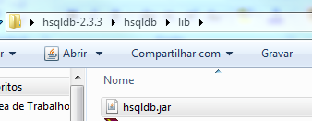

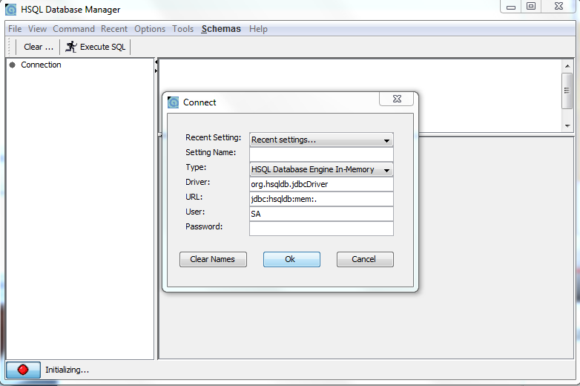

Criando base de dados

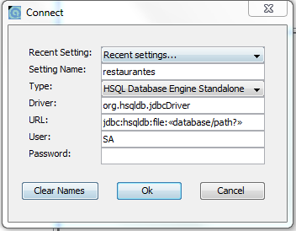 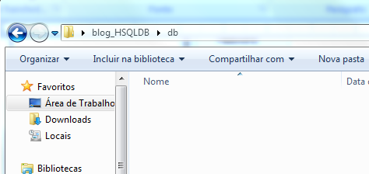 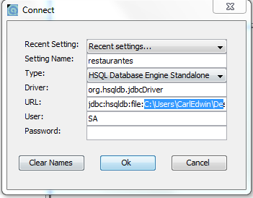

jdbc:hsqldb:file:caminho\nomeDoBanco

Pressione OK.

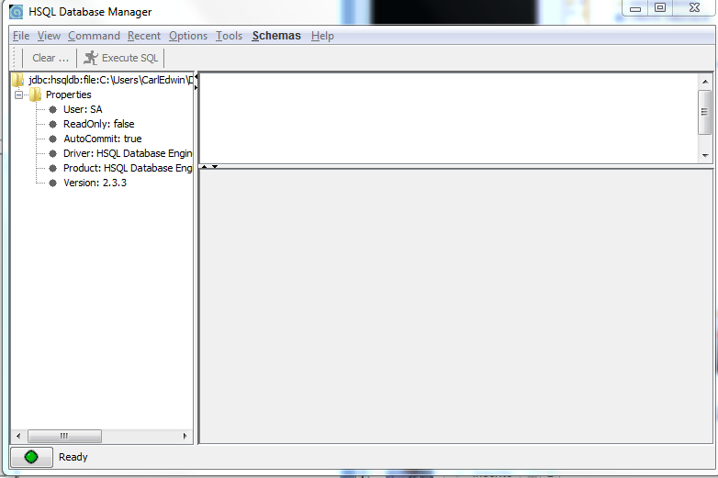

Criando tabela no HSQLDB

Comandos SQL padrão.

CREATE TABLE restaurante(

id INT NOT NULL AUTO_INCREMENT ,

nome varchar(60),

PRIMARY KEY (id)

);

CREATE TABLE restaurante(

id IDENTITY PRIMARY KEY,

nome varchar(60)

);

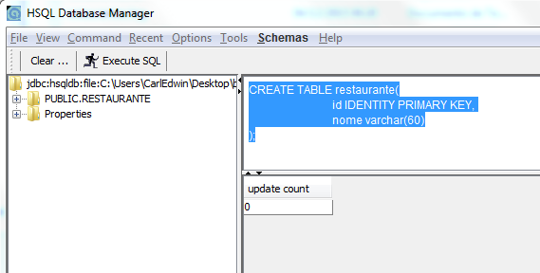

Inserindo dados na tabela.

INSERT INTO restaurante(nome) VALUES('Mac Donalds');

INSERT INTO restaurante(nome) VALUES('Subway');

INSERT INTO restaurante(nome) VALUES('Habibs');

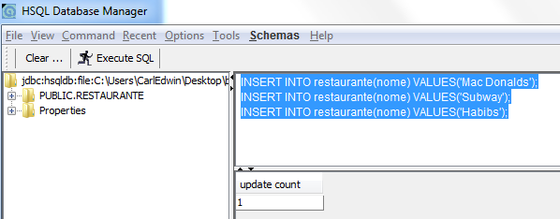

Consultando dados da tabela.

select * from restaurante;

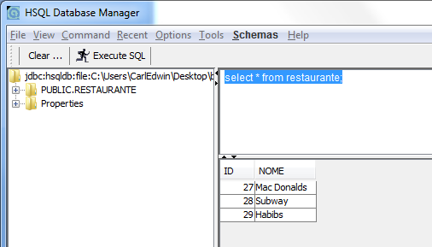

Excluindo dados da tabela.

delete from restaurante;

Instalação do HSQLDB no projeto java

Lib do projeto

Realize o download do arquivo hsqldb-2.3.3.zip e descompacte-o. Acesse a pasta hsqldb-2.3.3/hsqldb/lib, copie o arquivo hsqldb.jar e cole na pasta lib do projeto java e adicione o .jar no Java Build Path do projeto em Libraries .

Projeto Maven

Adicione a dependência ao pom do projeto.

<dependency>

<groupId>org.hsqldb</groupId>

<artifactId>hsqldb</artifactId>

<version>2.3.3</version>

</dependency>

Acessando HSQLDB_SERVER via prompt de comando

C:\Users\CarlEdwin\Desktop\hsqldb-2.3.3\hsqldb\bin \runServer.bat

Acessando HSQLDB_MANAGER via prompt de comando

C:\Users\CarlEdwin\Desktop\hsqldb-2.3.3\hsqldb\bin\ runManager.bat

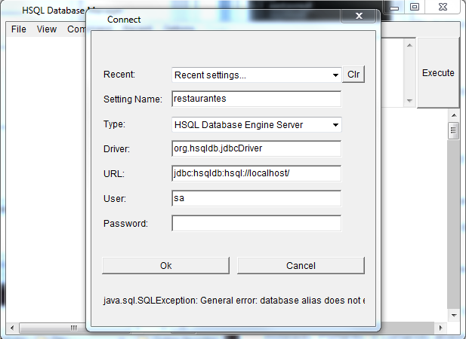 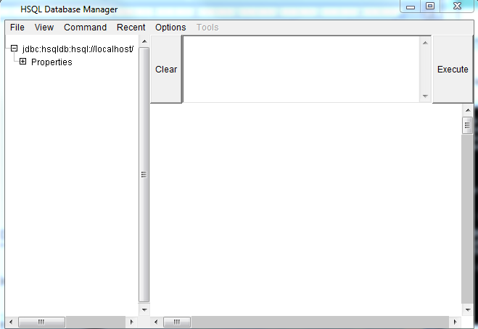

Configuração do Server do HSQLDB no Projeto

Crie uma pasta bd no projeto

>>>>>> Incluir Print

Configuração do Runner para o Server do HSQLDB

Aba Main

Acesse Run>Run Configuration..., selecione a opção Java Application, selecione a opção New para New_Configuration e configure conforme abaixo:

Name: HSQLDB_SERVER, Project: em Browse... selecione o projeto em questão, Main class: org.hsqldb.Server e marque a opção “”Incluide system libraries when searching for a main class.

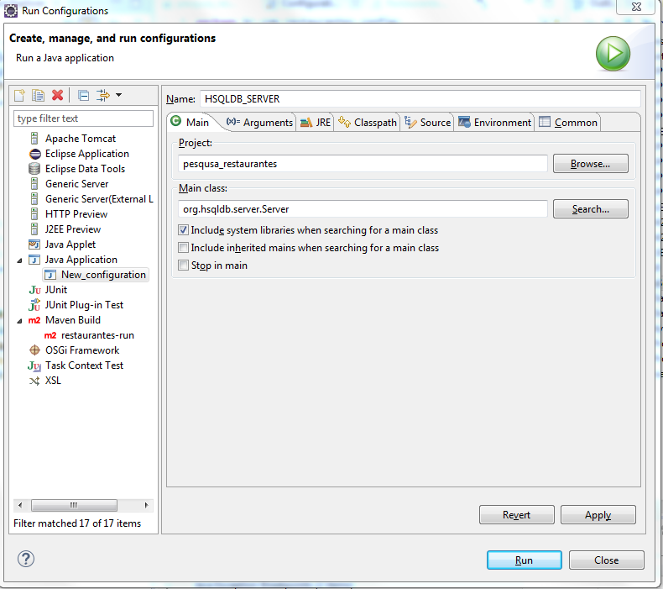

Aba Arguments

Program arguments: -database.0 myServerDB –dbname.0 myServerDB, Working directory: selecione Workspace... e selecione a pasta db criada no projeto.

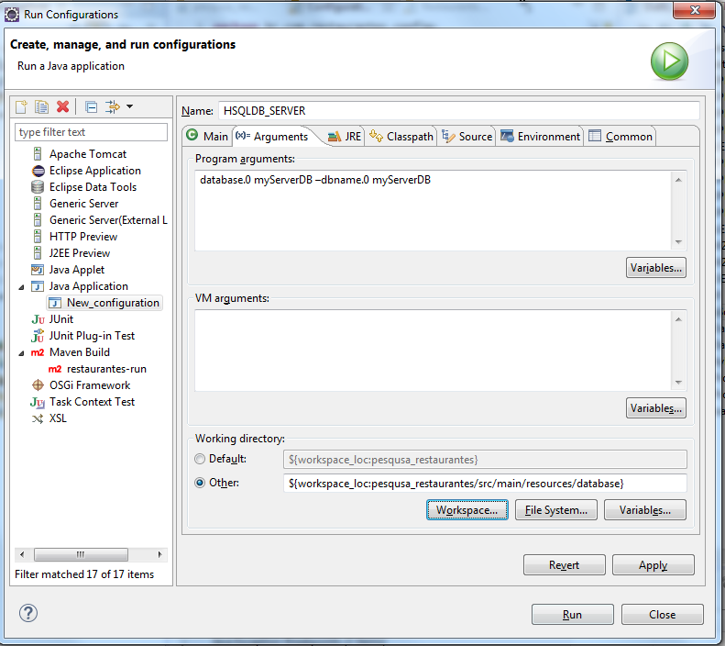

Click em Run para iniciar o servidor de banco de dados do projeto.

Configurando o Database Manager do HSQLDB

Aba Main

Acesse Run>Run Configuration..., selecione a opção Java Application, selecione a opção New para New_Configuration e configure conforme abaixo:

Name: HSQLDB_Manager, Project: em Browse... selecione o projeto em questão, Main class: org.hsqldb.util.DatabaseManager e marque a opção “”Incluide system libraries when searching for a main class.

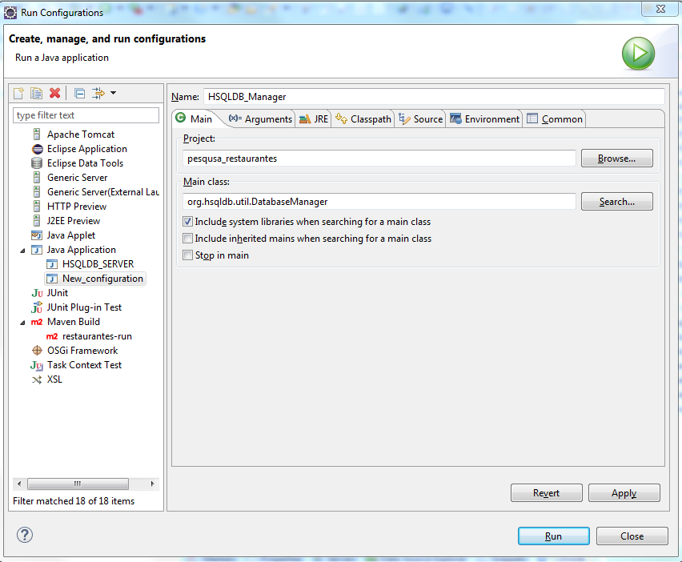

Click em Run para iniciar o gerenciador de banco de dados do projeto. Certifique-se que o HSQLDB_SERVER foi iniciado.

Será exibida uma tela para configuração da conexão configure conforme abaixo:

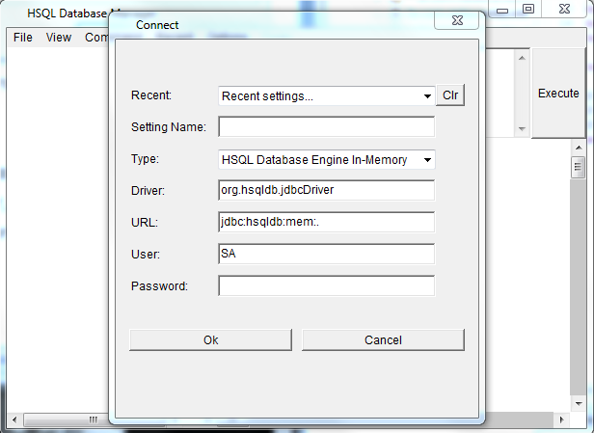

Setting Name: MyServerDB, Type: HSQL Database Engine Server, Driver: org.hsqldb.jdbcDriver,

URL: jdbc:hsqldb:mem:restaurantedb, User:sa, Password: ”sa” . Clique em OK.

URL: jdbc:hsqldb:hsql://localhost/myServerDB, User:as, Password: ”” . Clique em OK.

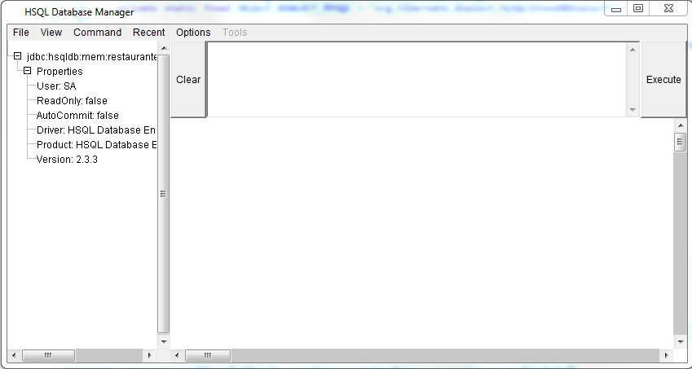

URL: jdbc:hsqldb:file:C:\workspace-restaurantes\git\restaurantes\pesqusa_restaurantes\src\main\resources\dataBaseLocal\restaurantedb

